

ROTARY INTERNATIONAL
Service Above Self
Distretto 2070 - Italia
Emilia Romagna – Repubblica di San Marino – Toscana

PIETRO TERROSI VAGNOLI
Governatore 2008 – 2009

A: Past Governor
Presidenti di Commissione
Assistenti
Presidenti di Club

OGGETTO: FORUM DISTRETTUALE FERRARA 18 APRILE 2009

Caro Amico,

il 18 Aprile prossimo venturo si terrà a Ferrara nell’Aula Magna della Facoltà di Giurisprudenza, gentilmente concessa dall’Università di Ferrara, il nostro Forum annuale che avrà come tema “Urbanistica ed Etica dello Sviluppo”.

Si tratta di un Seminario al quale come potrai vedere dal programma saranno presenti competenti relatori che svilupperanno i diversi aspetti dell’Etica afferenti la realtà odierna. Inoltre, sempre grazie al contributo ed alla disponibilità dell’Università di Ferrara, sarà possibile il collegamento on line in tempo reale e quindi tutti i Club ed anche singoli utenti saranno in grado di potersi collegare.

Preziosa la collaborazione offerta dai Club del Gruppo Estense per la realizzazione di questa importante manifestazione i cui temi sono in sintonia con quello che è il principio rotariano volto sempre all’osservazione ed confronto con le problematiche che emergono dallo sviluppo della società civile.

È previsto un interessante programma per gli accompagnatori.

Al termine sarà offerta una colazione grazie al contributo della Cassa di Risparmio di Ferrara.

Sono certo che, come sempre, i Rotariani del Tuo Club apprezzeranno questa importante manifestazione e che quindi riscuoterà la loro approvazione sì da essere presenti numerosi.

Ti ringrazio e Ti saluto,
Pietro

ROTARY INTERNATIONAL
Service Above Self
Distretto 2070 - Italia
Emilia Romagna – Repubblica di San Marino – Toscana

FORUM “URBANISTICA ED ETICA DELLO SVILUPPO”
Ferrara, 18 Aprile 2009
Aula Magna Facoltà di Giurisprudenza – Università degli Studi di Ferrara
Corso Ercole I D’Este, 37 – Palazzo Trotti Mosti

PROGRAMMA

ore 08:30 -Apertura della Segreteria e delle connessioni in teleconferenza
-Caffè di benvenuto

ore 10:00 -Apertura dei lavori e onori alle Bandiere

-Saluti di:
-Pietro TERROSI VAGNOLI – Governatore 2008-2009
- – Magnifico Rettore Università di Ferrara
- – Sindaco di Ferrara
-Alberto SCALA – Presidente R.C. Ferrara

ore 10:30 -Giulio ZUCCHI – Presidente Comm. Etica e Cultura
“Introduzione e inizio lavori”

ore 10:45 -Gianni BOERI – Architetto Urbanista
“Aspetti generali”

ore 11:05 -Giuliano PANCALDI – Professore Filosofia della Scienza
“Aspetti filosofici”

ore 11:45 -Nicola COMODO – Professore Sanità Pubblica
“Aspetti pubblici di igiene e sanità”

ore 12:05 -Tommaso FANFANI – Professore Storia Economica
“Aspetti storico culturali”

ore 12:25 -Graziano TRIPPA – Pres. Facoltà Architettura Ferrara
“Aspetti formativi”

ore 12:45 -Considerazioni conclusive di sintesi dei Relatori

ore 13:45 -Pasquale NAPPI – Presidente R.C. Ferrara Est

ore 13:55 -Pietro TERROSI VAGNOLI – Governatore 2008-2009
“Il Congresso Distrettuale”
“Conclusione dei lavori”

ore 14:00 -Colazione

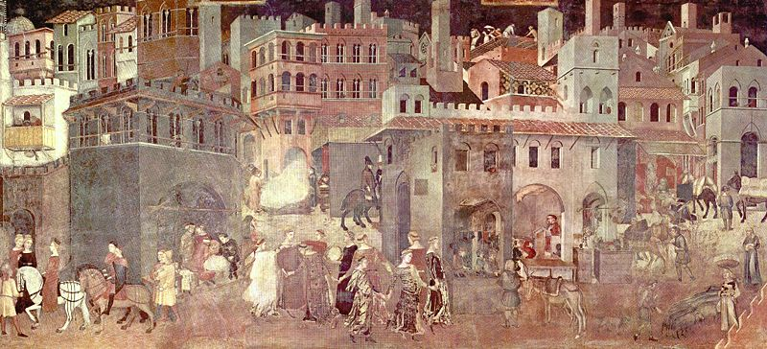

ROTARY INTERNATIONAL
Service Above Self
DISTRETTO 2070 – ITALIA
Emilia Romagna – Repubblica di San Marino – Toscana

FORUM “URBANISTICA ED ETICA DELLO SVILUPPO”

Ferrara , 18 Aprile 2009
Aula Magna Facoltà di Giurisprudenza – Università degli Studi di Ferrara
Corso Ercole I D’Este, 37 – Palazzo Trotti Mosti

Scheda di partecipazione da inviare alla Segreteria Distrettuale 2008-2009
Per e-mail a segreteria2008-2009@rotary2070.it o per fax al numero 0577-205147

Cognome e Nome:________________________________________________________________
_______________________________________________________________________________

Rotary Club di appartenenza:________________________________________________________
_______________________________________________________________________________

Eventuale incarico nel Distretto_____________________________________________
_______________________________________________________________________________

Accompagnato/a dal Coniuge (Cognome e Nome)_______________________________________
_______________________________________________________________________________

⁬ Parteciperò esclusivamente ai lavori

⁬ Parteciperò/parteciperemo anche alla colazione conclusiva


N.B. Per la colazione, saremo ospiti dei R.C. Estensi.
È indispensabile la prenotazione ENTRO IL 10APRILE 2009 .

In caso di necessità di pernottamento, prendere tempestivamente contatto con la Segreteria Distrettuale 2008-2009 (Tel. 0577-532049 Fax 0577-205147
E-mail: segreteria2008-2009@rotary2070.it)

